Garnki i patelnie MG Home
Zastanawiasz się jak sprawić, żeby gotowane potrawy były jeszcze smaczniejsze? <strong>Garnki i patelnie MG Home</strong> to produkty, które sprawią że gotowanie stanie się jeszcze przyjemniejsze. Przygotowanie posiłku będzie Ci zajmowało teraz zdecydowanie mniej czasu.

Zostań szefem swojej kuchni
Uwielbiasz spędzać czas w kuchni gotując swoje ulubione potrawy? Zadbaj o to by posiłki były jeszcze smaczniejsze - zaopatrz się profesjonalne garnki i patelnie MG Home. Są to produkty najwyższej jakości, które uprzyjemnią jeszcze bardziej przygotowywanie obiadów każdego dnia.
Garnki i patelnie MG Home - sprzęt, którego używają profesjonaliści
Produkty od firmy MG Home cechują się wysoką jakością wykonania. Większość z nich wyprodukowana została w oparciu o stal nierdzewną. W swoim składzie nie posiadają żadnych substancji szkodliwych, takich jak np. ołów, czy kwas perfluorooktanowy, dlatego możesz być spokojny i oddać się pasji gotowania.

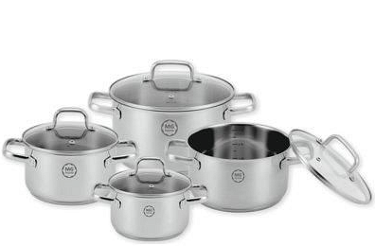
Produkty nadające się do każdej kuchnii
Garnki i patelnie MG Home to produkty nadające się zarówno do kuchni, w której znajduje się kuchenka elektryczna, jak i do tej gdzie posiłki przygotowuje się na kuchence gazowej. Są one pokryte specjalną warstwą, która powoduje że gotowana żywność nie przywiera do dna. Warto wspomnieć również o powłoce ochronnej, którą pokryte są te produkty w celu zabezpieczenia przed rysami oraz innymi uszkodzeniami. Zachęcamy do sprawdzenia garnków oraz patelni od MG Home: https://www.ceneo.pl/Garnki_i_patelnie/p:MG_Home.htm

